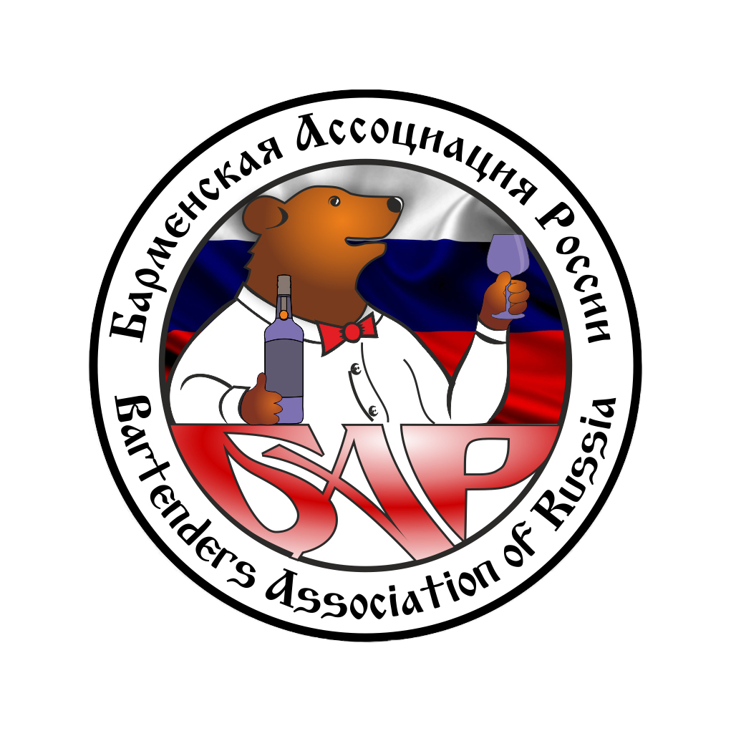
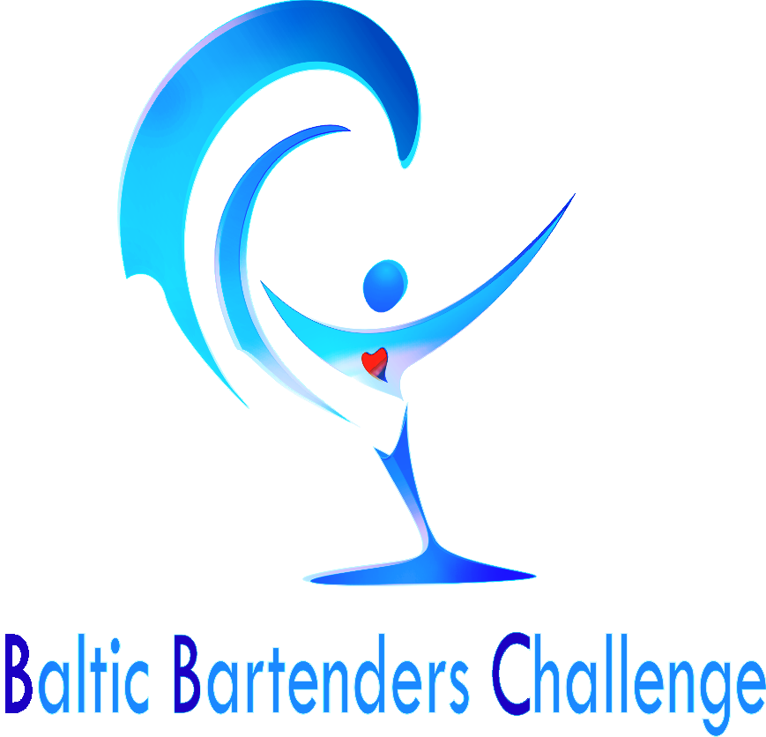

Заявка на чемпионат

Ф.И.О. участника

Город

E-mail

Тел.

Название заведения

Необходимые вкусы MONIN и Фруко Шульц:

Необходимый инвентарь:

Необходимые фрукты для украшения:

Заявка отправляется на panovbar@mail.ru не позднее 15.09.2018г.

В чемпионате участвуют 16 конкурсантов!!!

Организаторы вправе вносить изменения в регламент, но не позднее 15.09.2018г.

